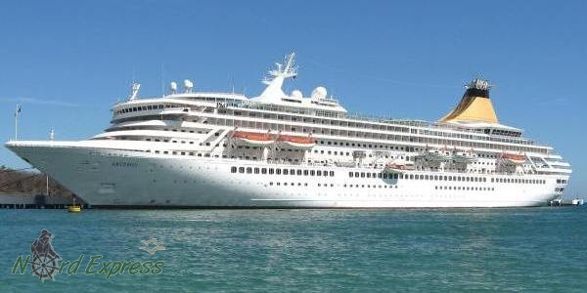

***6 класс. «Части Мирового океана».***

***Совершите кругосветное путешествие (круиз) через заданные точки и определите по карте географические объекты (острова, полуострова, заливы, проливы, каналы, моря), через которые пройдёт маршрут. Что можно интересного узнать об этих объектах? (историю, достопримечательности, народы и т.д.). Проложите (пунктирной линией) на карте маршрут кругосветного путешествия по водам океана таким образом, чтобы побывать во всех точках, обозначенных на ней. Определите порт-пункт старта и финиша путешествия и обозначьте его на карте.***

***Настоящий круиз и пути следования корабля вы можете увидеть на сайтах интернета, набрав «Круиз по миру. Виртуальное путешествие».***

***Доброго вам пути!***



***2***